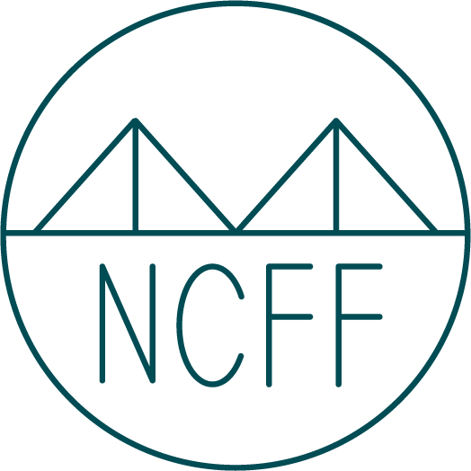
Skabelon til en kommunikativ aktivitet
Mål: Hvad skal jeg evaluere? | sprogfunktioner/sproghandlinger
Kommunikativ aktivitet | Instruktioner  L1 eller L2  Forberedelsestid  Besvarelsestid  Afleveringsfrist  Medium (fysisk, audio/video optagelse)  Hjælpemidler
Prompt
Målgruppe (hvem taler eleven til eller med)
Genre
Emne
Input
Konkrete krav (hvad eleven skal besvare)
Spørgsmål eller opfordring
Monolog eller interaktion
(parsamtale, gruppesamtale)
Vurderingskriterier

HVILKE sprogfunktioner skal eleverne producere?
Du vil gerne evaluere, om eleverne kan særlige sprogfunktioner i deres mundtlige produktion. F.eks. vil du gerne have eleverne til at:
· beskrive noget (f.eks. et billede, en film, en bygning, en person, …)
· (gen)fortælle en historie eller gør rede for en begivenhed
· give udtryk for enighed eller uenighed
· ytre sin mening om et emne
· præsentere tekstanalyse
HVORDAN kan du fremkalde relevant sprog
1) Instruktionerne er vigtige.
Disse instruktioner kan være i elevernes modersmål (L1) eller målsprog (target language- TL). Instruktionerne skal indeholde klare proceduremæssige oplysninger til eleverne (f.eks. længde, medie, brug af ressourcer, forberedelsestid, deadline osv.).Du skal også bestemme, om at eleverne skal producere: en monolog (du vil evaluere elevens mundtlig produktion individuelt), par-/gruppesamtale (du vil evaluere elevernes evne til at interagere).
2) Et prompt hjælper dig med at sætte opgaven i den rette sammenhæng.
Input kunne være en del af et prompt, der indeholder henvisning til:
· Kontekst & målgruppe (hvem eleven taler til eller med)
· Genre (f.eks. beskrivelse, analyse, sammenligning, perspektivering, argumentation, vurdering)
· Emne (f.eks. klimaforandringer, fritidsaktiviteter, rejse)
· Input (f.eks. skriftlig tekst, digital/visual materiale eller multimodal input, som eleverne skal trække på for at løse opgaven)
NB! Inddragelse af skriftligt eller lydmateriale kræver, at eleverne bruger mere end én færdighed (dvs. at de skal læse og/eller lytte).
3) Konkrete krav om at udføre én kommunikativ aktivitet er centralt.
Opgavens krav kan præsenteres som et spørgsmål (f.eks. Hvad synes du om et billede i et billede? Hvad tænker du om madspild? Hvad mener du om brugen af computere i skolerne? osv.) eller opfordring (f.eks. tal om dette billede på et billede, hold et oplæg om madspild, argumentér for brugen af computere i skolerne osv.)

